Instituto Social Nossa Senhora de Fátima

TK Soluções De Informática



TCC parallel: Skeleton

São Paulo  
2020

INTEGRANTES:

João Victor Mendes de Souza INFO-B Nº15

Kauã Cardoso da Mata Nº18

Matheus Silva de Carvalho Vieira INFO-B N°23

Pedro Costa de Carvalho INFO-B Nº27

Samuel Dos Santos Silva Fiuza Nº32

Link Trello: https://trello.com/invite/b/tfrtlkIg/7ecc865664726ad9dbb59618ec87ec6c/tcc-parallel-skeleton

Link Git:

https://github.com/JVZer0/TCC-parallel-Skeleton

ÍNDICE

Casos de uso Controle de Funcionário .......................................................................3

Casos de uso Controle Perfil de Acesso .....................................................................4

Casos de uso Controle de Pontos ...............................................................................5

Casos de uso Folha de Pagamento ............................................................................6

Casos de uso Controle de Cliente ...............................................................................7

Casos de uso Controle de Serviço e Produto (vendas) ..............................................8

Casos de uso Controle de Venda ................................................................................9

Casos de uso Controle de Compras .........................................................................10

Casos de uso Controle de Fornecedor ......................................................................11

Casos de uso Controle de Produto e Serviço (compras) ..........................................12

Casos de uso Fluxo de Caixa ....................................................................................13

Casos de uso Estoque ..............................................................................................14

Casos de uso Balanço Patrimonial ............................................................................15

Casos de uso Resultado Exercício ............................................................................16

MER Controle de Funcionário ...................................................................................17

MER Controle de Vendas ..........................................................................................18

MER Controle de Compras .......................................................................................19

MER Estoque e Financeiro ........................................................................................20

**USE CASE CONTROLE DE FUNCIONARIO**

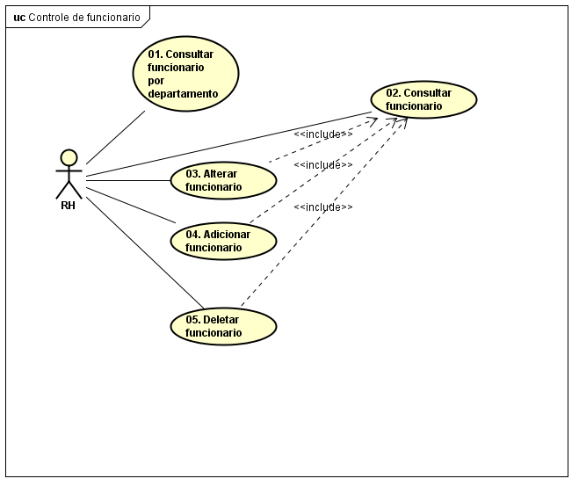

**USE CASE CONTROLE PERFIL DE ACESSO**

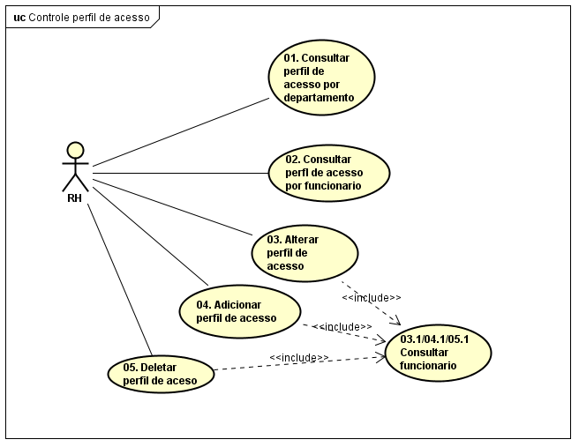

**USE CASE CONTROLE DE PONTOS**

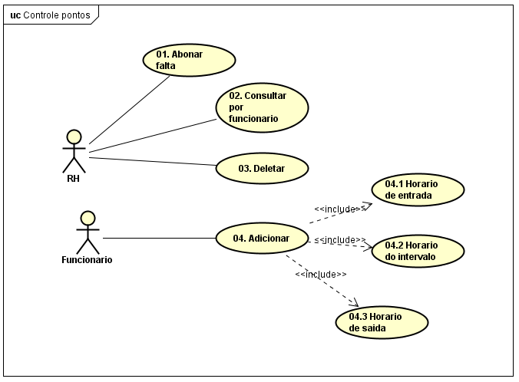

**USE CASE FOLHA DE PAGAMENTO**

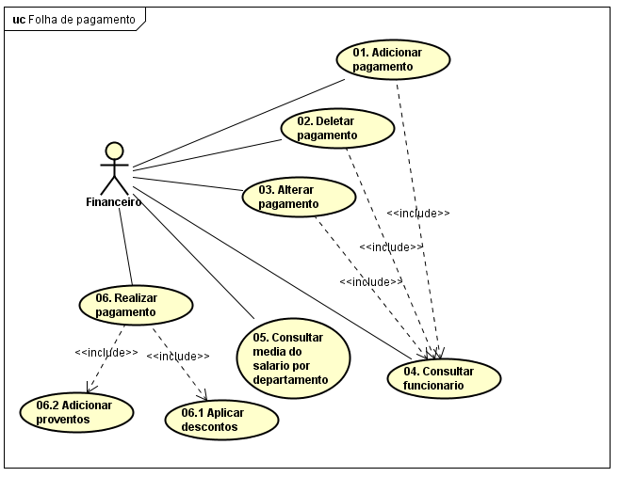

**USE CASE CONTROLE DE CLIENTE**

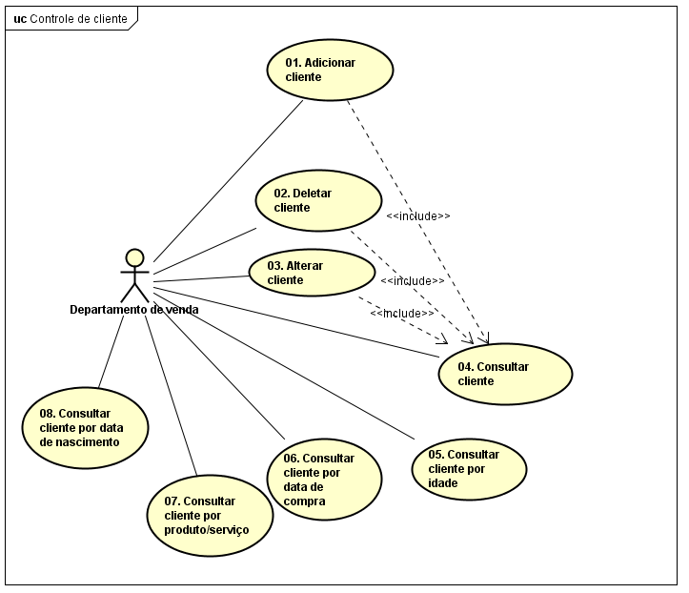

**USE CASE CONTROLE DE SERVIÇO E PRODUTO (vendas)**

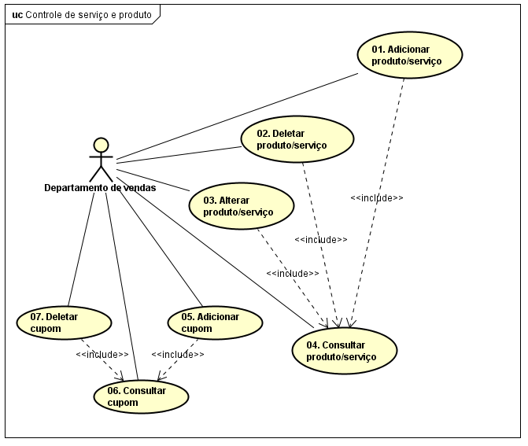

**USE CASE CONTROLE DE VENDAS**

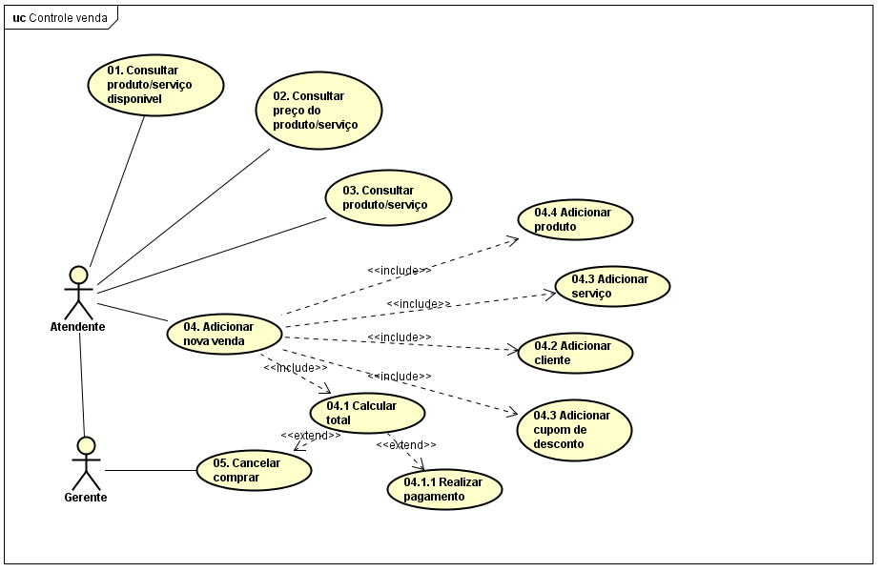

**USE CASE CONTROLE DE COMPRAS**

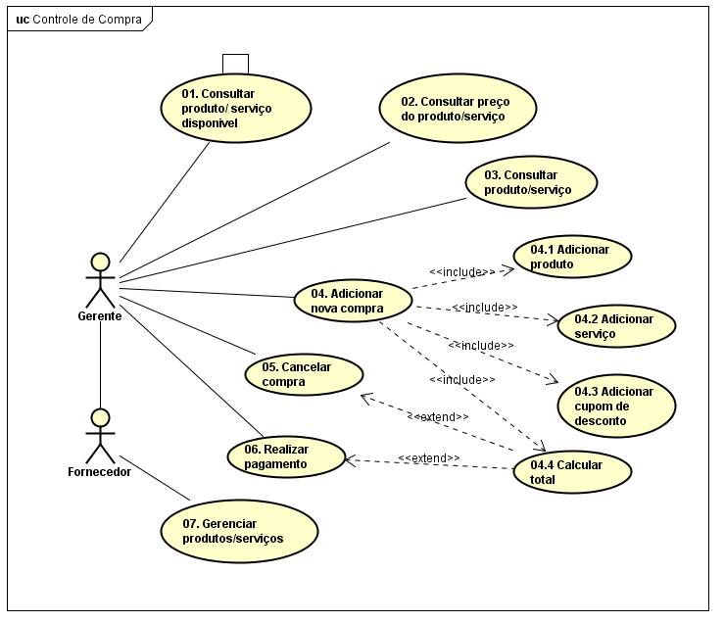

**USE CASE CONTROLE DE FORNECEDOR**

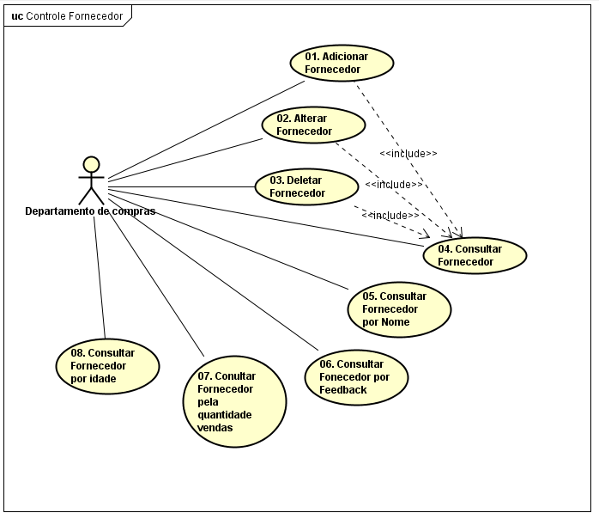

**USE CASE CONTROLE DE SERVIÇO E PRODUTO (compras)**

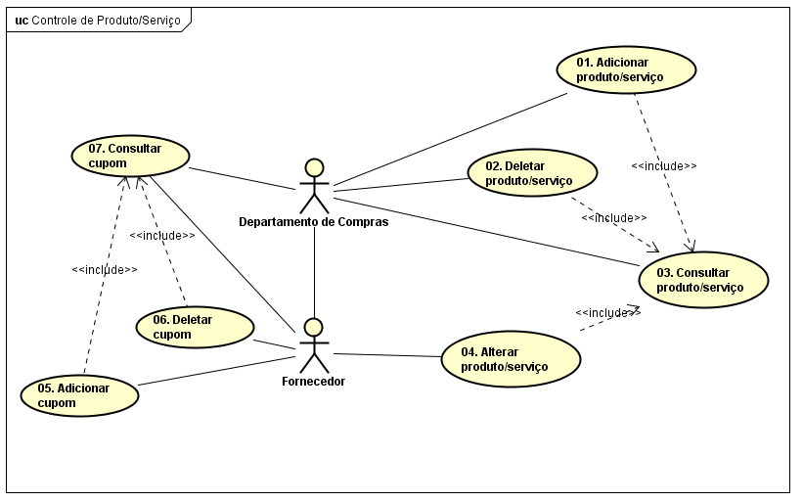

**USE CASE FLUXO DE CAIXA**

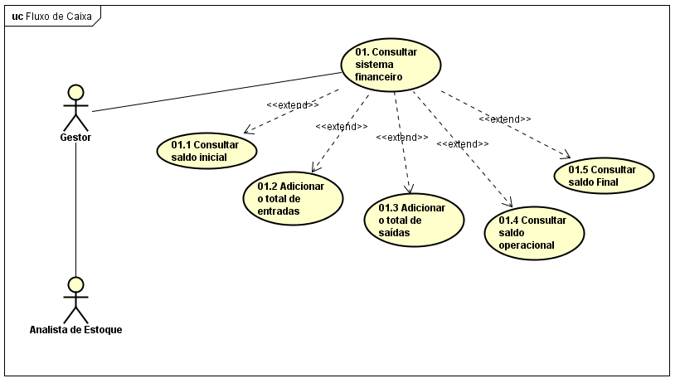

**USE CASE ESTOQUE**

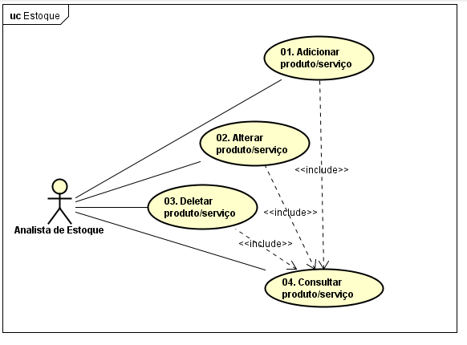

**USE CASE BALANÇA PATRIMONIAL**

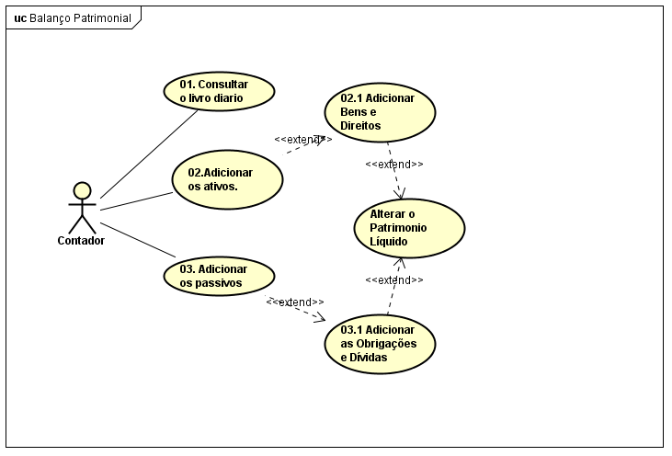

**USE CASE RESULTADO EXERCÍCIO**

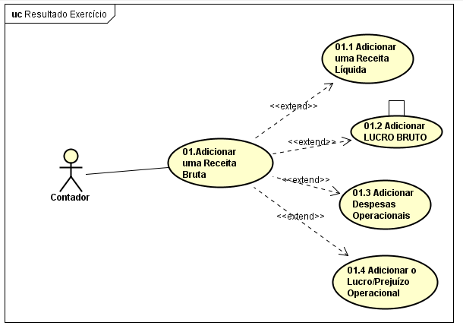

**MER CONTROLE DE FUNCIONARIO**

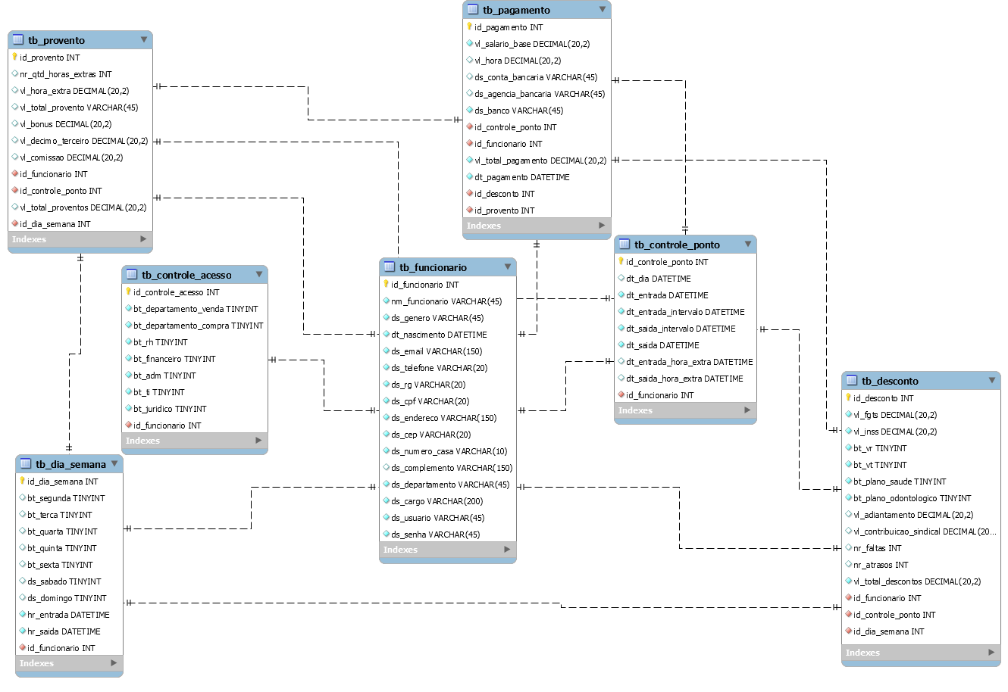

**MER CONTROLE DE VENDAS**

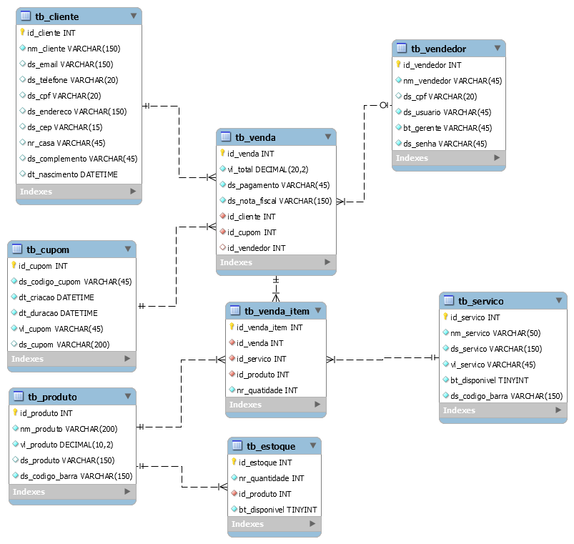

**MER CONTROLE DE COMPRAS**

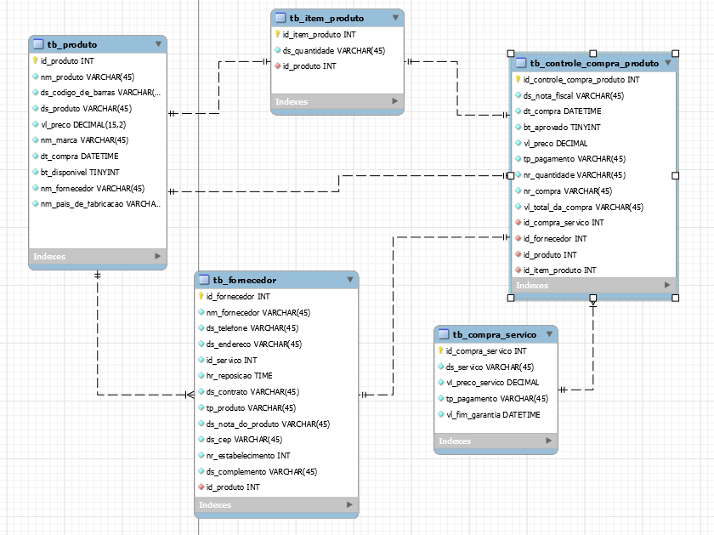

**MER ESTOQUE E FINANCEIRO**

